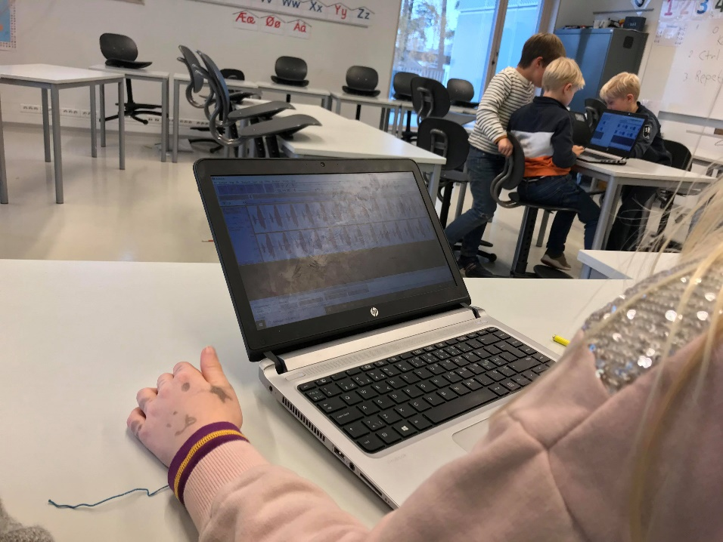
På AKS er en av påmeldingsaktivitetene Lydverksted. Her tar vi opp lyder på datamaskinen, og lærer oss å tøye og bøye på de til vi nesten ikke kjenner dem igjen! Noen likner på hekser, zombier, andre på vingeslag eller ulende dyr. Vi prøver også å ta opp instrumenter, som kan lede til merkelig magisk musikk.
